

**Pan**

**Sergiusz Kmiecik**

**Przewodniczący**

**Rady Miejskiej Wrocławia**

Wrocław, 17.03.2022

BRM-DPP.0011.20.1.2022

Uprzejmie informuję, że Komisja Gospodarki Komunalnej i Inicjatyw Gospodarczych Rady Miejskiej Wrocławia na swoim posiedzeniu w dniu 17.03.2022 r. postanowiła przyjąć następujący **plan pracy Komisji Gospodarki Komunalnej i Inicjatyw Gospodarczych na 2022 rok**:

1. Opiniowanie wniosków i projektów uchwał związanych z zakresem merytorycznym Komisji, w tym opiniowanie wniosków o wydanie opinii w sprawie lokalizacji kasyn.

2. Opiniowanie projektów uchwał w sprawie budżetu Miasta oraz sprawozdań z jego wykonania.

3. Opiniowanie raportu o stanie miasta Wrocławia.

4. Rozpatrywanie spraw skierowanych do komisji przez Przewodniczącego Rady Miejskiej Wrocławia.

5. Opiniowanie wniosków Prezydenta Wrocławia oraz podległych Prezydentowi Wydziałów Urzędu Miasta Wrocławia z zakresu merytorycznego komisji.

6. Rozpatrywanie pism od mieszkańców, jednostek pomocniczych Miasta oraz organizacji w zakresie merytorycznym komisji.

7. Współpraca z jednostkami Urzędu Miejskiego Wrocławia, jednostkami pomocniczymi Miasta oraz organizacjami w zakresie merytorycznym komisji.

8. Monitorowanie realizacji zadań inwestycyjnych planowych w budżecie miasta Wrocławia na rok 2022, objętych zakresem merytorycznym komisji.

9. Monitorowanie i ocena polityki cenowej miasta w zakresie opłat czynszowych, za wodę, ścieki i odpady.

10. Monitorowanie procedur przetargowych, właściwych dla zakresu merytorycznego komisji.

11. Analizowanie programu TBS.

12. Analiza i ocena działalności spółek miejskich, których działalność pokrywa się z zakresem merytorycznym komisji.

13. Analiza zadań i monitoring działań Urzędu Miejskiego Wrocławia w zakresie tworzenia warunków rozwoju gospodarczego Wrocławia, pobudzania i wspierania przedsiębiorczości, w tym projektów innowacyjnych, organizacji i wspierania handlu, reklamy zewnętrznej w przestrzeni miejskiej.

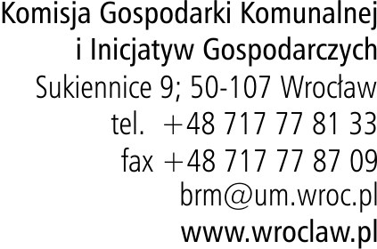

14. Współpraca z Radami Osiedli, organizacjami pozarządowymi, organizacjami zawodowymi w zakresie merytorycznym komisji.

15. Opiniowanie i monitorowanie realizacji planów rewitalizacji miasta.

W planie pracy Komisji zakłada się, że większość ujętych w nim zagadnień i punktów w sposób naturalny przechodzi na lata następne. Przyjmuje się również możliwość włączania do prac Komisji innych ważnych tematów bieżących pojawiających się w ciągu roku kalendarzowego.

**Z poważaniem**

**Przewodniczący Komisji**

**Mirosław Lach**